第7课 陈情表
应是“日薄西山”
“曾经风靡大江南北的英雄钢笔，如今日暮西山。”这是2012年11月24日《现代快报》A17版《“英雄”迟暮老国企贱卖股权》一文中的一句话。其中的“日暮西山”讲不通。
暮，本义指日落时，傍晚；“日暮”也即傍晚，还指天色晚。被暮色笼罩的，当是整个大地，不可能仅限于西山所在的那一角。实际情况恰恰相反：当暮色笼罩大地时，西山上方还会有一抹落日的余晖。所以汉语中无“日暮西山”的说法。
置于“西山”之前的，应是“薄”。“薄”，动词，意思是迫近、接近。日薄西山：太阳迫近西山，即将下落。也比喻衰老的人或腐朽的事物临近死亡。这个词语很典雅，古今汉语中使用频率颇高。
——摘自《咬文嚼字》2013年合订本，作者：李荣先

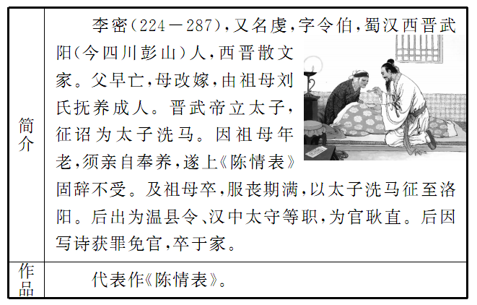

古代臣属进呈帝王的奏章，常见的几种有：
疏：臣下向皇帝分条陈述意见的一种文体，又称奏章、奏议，如贾谊的《论积贮疏》。
表：陈述某种意见或事情的文体，如李密的《陈情表》。
策：科举考试问之于策而令应举者作答，被称之为策问的文体，如苏轼的《教战守策》。
讽谏：古代用比喻暗示一类的方式委婉规劝在上者接受下级意见的文体，如《战国策》中的《邹忌讽齐王纳谏》。

险衅( ) 夙遭闵凶( ) 门衰祚薄( )
日薄西山( ) 茕茕孑立( ) 床蓐( )
猥以微贱( ) 生当陨首( )
责臣逋慢( ) 犹蒙矜育( )
过蒙拔擢( ) 宠命优渥( )
期功强近( ) 终鲜兄弟( )
除臣洗马( ) 刘病日笃( )
行年( ) 悯臣( ) 逮奉圣朝( )
逵( ) 更相为命( )
答案：xìn sù mǐn zuò bó qióng rù wěi yǔn bū jīn
zhuó wò jī xiǎn xiǎn dǔ xíng mǐn dài kuí
gēng

“矛”是个象形字。其周朝中期金文的形体， 上部是锋利的矛头，下部是一根长柄的形象。小篆的形体，是在金文基础上饰以毛羽而美化了的矛。楷书的写法，已看不出矛的样子了。 “矛”的本义为长矛，是古代最常用的也是最早的兵器。
“矛”是个部首字。在汉字中，凡从“矛”的字大都与矛或刺杀的动作有关，如 “矜”“矟(shuò，即槊)”等。“矛”也可以表音， 作声符，如“茅”“蟊”“懋”等字都从“矛”得声。

背景链接
263年，司马昭灭蜀，李密成了亡国之臣。265年，司马炎建立晋朝，即晋武帝。为了收买人心，网罗人才，晋武帝大力征召西蜀名贤到朝中做官，李密是其中之一。作为亡国之臣，若不应诏，必会被认为怀念蜀国，不与司马氏王朝合作，对晋不满，将招来杀身之祸；若应诏，又有96岁高龄的祖母卧病在床，无人照料。处于两难境地的李密写此《陈情表》，陈述实情，终于打动武帝，准许他在家奉养祖母。
文脉梳理
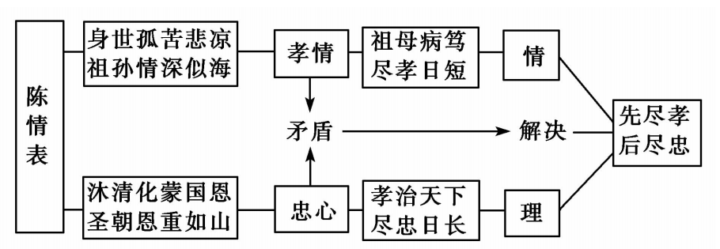

一、阅读课文的第一段，回答问题
1．[通假字]指出下列句子中的通假字并解释。
(1)夙遭闵凶
“____”通“____”，________
(2)零丁孤苦
“____”通“____”，________
(3)常在床蓐
“____”通“____”，________
答案：(1)“闵”通“悯”，可忧患的事
(2)“零丁”通“伶仃”，孤独的样子
(3)“蓐”通“褥”，垫子

2．[古今异义]解释下列加点词的古义。
(1)九岁不行
古义：________________________________________________________________________
今义：不可以；不中用；不好
(2)至于成立
至于：
古义：________________________________________________________________________
今义：表示达到某种程度；表示另提一事
成立：
古义：________________________________________________________________________
今义：(组织、机构等)筹备成功；开始存在
答案：(1)不能走路
(2)至于：一直到 成立：成人自立

3．[词类活用]指出下列加点词的活用现象并释义。
(1)夙遭闵凶
________________________________________________________________________
(2)外无期功强近之亲，内无应门五尺之僮
________________________________________________________________________
(3)臣少多疾病
________________________________________________________________________
答案：(1)形容词作名词，可忧患的事
(2)名词作状语，在外面；在家里
(3)名词作动词，生病

4．[一词多义]解释下列加点词的含义。
(1)薄
①门衰祚薄，晚有儿息 ____________
②但以刘日薄西山，气息奄奄 ____________
③儿已薄禄相，幸复得此妇(《孔雀东南飞》)
____________
④不宜妄自菲薄，引喻失义(《出师表》) ____________
(2)行
①行年四岁 ____________
②九岁不行 ____________
③余嘉其能行古道(《师说》) ____________
(3)期
①外无期功强近之亲 ____________
②匪我愆期(《氓》) ____________
③良剑期乎断(《察今》) ____________
答案：(1)①形容词，浅薄 ②动词，迫近 ③形容词，少 ④动词，轻视
(2)①动词，经 ②动词，走路 ③动词，遵守
(3)①名词，穿一周年孝服的人 ②名词，期限 ③动词，希望
5．[文言句式]指出下列句子的句式特点并翻译。
而刘夙婴疾病
句式：________________________________________________________________________
译文：________________________________________________________________________
答案：被动句，“婴疾病”句意表被动。但祖母刘氏早被疾病缠身

文言文翻译九大易错点(7)
误译语法关系(单句)
例： 既加之以刑，犹以盗目之，是绝其自新之路也。(《元史·张养浩传》2006年高考重庆卷)
误译：已经用刑法处罚了他们，又派强盗看着他们，这就断绝了他们改过自新的路。
解析：在这个句子中，“目”，名词作动词，译为“看待”。“以……目之”，译为“把……当作……看待”。“盗”，名词作状语。“以盗目之”应译为“把他们当作盗贼看待”。译文处理为连动结构，错解了文意。
正译：已经用刑法处罚了他们，还把他们当强盗看待，这就断绝了他们改过自新的路。

6．[筛选信息]下列句子分别编为四组，全都直接表现作者“坎坷命运”的一组是( )
①臣以险衅，夙遭闵凶 ②生孩六月，慈父见背 ③行年四岁，舅夺母志 ④祖母刘悯臣孤弱，躬亲抚养 ⑤而刘夙婴疾病，常在床蓐
A．①②③ B．①④⑤
C．②③④ D．①③⑤
答案：A

7．[分析概括]第一段哪句话是作者陈述的总提？下面哪些内容都属于“闵凶”？围绕“闵凶”，作者的叙述角度、层次是怎样的？
________________________________________________________________________
________________________________________________________________________
________________________________________________________________________
________________________________________________________________________
________________________________________________________________________
答案：总提：夙遭闵凶。
闵凶：父丧母嫁、多病零丁、门衰祚薄、祖母夙婴疾病。正是基于这四个原因，故不能“废远”。(为下文伏笔)
角度及层次：①纵的方面：(生孩六月——至于成立)六月——慈父见背；四岁——舅夺母志；少——多疾病；九岁——不行。②横的方面：(外、内)既无——伯叔；终鲜——兄弟；晚有——儿息；外无——期功强近之亲；内无——应门五尺之僮。

二、阅读课文的第二段，回答问题
1．[古今异义]解释下列加点词的古义。
(1)后刺史臣荣举臣秀才
古义：________________________________________________________________________
今义：明清两代生员的通称
(2)拜臣郎中
古义：________________________________________________________________________
今义：中医医生
(3)臣欲奉诏奔驰
古义：________________________________________________________________________
今义：车马等很快地跑
(4)则告诉不许
古义：________________________________________________________________________
今义：说给别人听，让人知道
(5)非臣陨首所能上报
古义：________________________________________________________________________
今义：向上级报告
答案：(1)优秀人才 (2)尚书省的属官 (3)赴京就职 (4)申诉 (5)报答皇恩

2．[词类活用]指出下列加点词的活用现象并释义。
(1)猥以微贱
________________________________________________________________________
(2)非臣陨首所能上报
________________________________________________________________________
(3)则刘病日笃
________________________________________________________________________
(4)臣具以表闻
________________________________________________________________________
答案：(1)形容词作名词，卑微低贱的人
(2)名词作状语，向上
(3)名词作状语，一天天
(4)动词的使动用法，使……听到

3．[一词多义]解释下列加点词的含义。
(1)以
①猥以微贱 ____________
②奉宣室以何年(《滕王阁序》) ____________
③问征夫以前路(《归去来兮辞并序》) ____________
④云无心以出岫(《归去来兮辞并序》) ____________
(2)当
①当侍东宫 ____________
②木兰当户织(《木兰诗》) ____________
③料大王士卒足以当项王乎(《鸿门宴》) ____________
④想当年，金戈铁马(《永遇乐·京口北固亭怀古》)
____________
⑤一夫当关，万夫莫开(《蜀道难》) ____________
⑥当立者乃公子扶苏(《陈涉世家》) ____________
答案：(1)①介词，凭……身份 ②介词，在 ③动词，拿 ④连词，表修饰
(2)①副词，担任、充当 ②介词，对着、面临 ③动词，抵挡 ④介词，处在某个地域或时候 ⑤动词，占着、把守 ⑥介词，应当

4．[文言句式]指出下列句子的句式特点并翻译。
(1)非臣陨首所能上报
句式：________________________________________________________________________
译文：________________________________________________________________________
(2)急于星火
句式：________________________________________________________________________
译文：________________________________________________________________________
(3)则告诉不许
句式：________________________________________________________________________
译文：________________________________________________________________________
答案：(1)判断句，“非”表示否定判断。(皇帝恩遇优厚，)不是我杀身所能报答的
(2)状语后置句，状语“于星火”置于“急”后，应为“于星火急”。比流星坠落还要急速
(3)被动句，“不许”句意表被动。向长官申诉，又不被允许

文言文翻译九大易错点(8)
误译分句关系(复句)
例：汤武非受命，乃弑也。(《史记·儒林外传》)
误译：汤王、武王没有接到上天的命令，就杀了国君。
解析：原文中的“非……，乃……”是表示并列关系的固定结构，应译为“不是……，而是……”，译文处理为承接关系是错误的。,正译：汤王、武王不是秉承天命而得天下，而是臣杀君。

5．[筛选信息]下列句子分别编为四组，全部表现“沐浴清化”的一组是( )
①臣具以表闻，辞不就职 ②臣之进退，实为狼狈 ③前太守臣逵察臣孝廉 ④后刺史臣荣举臣秀才 ⑤除臣洗马
A．③④⑤ B．①②③
C．②③④ D．①④⑤
答案：A

6．[分析概括]第二段前二句按什么顺序来写的？和时间词相对应的表征召的词有哪些？为何官职递增却“辞不赴命”？
________________________________________________________________________
________________________________________________________________________
________________________________________________________________________
答案：按时间顺序。
表征召的词：察、举、拜、除、当。
原因：供养无主，刘病日笃(承上文“夙婴疾病”，启下文“日薄西山”)。

三、阅读课文的第三段，回答问题
1．[古今异义]解释下列加点词的古义。
(1)有所希冀
古义：________________________________________________________________________
今义：希望
(2)是以区区不能废远
古义：________________________________________________________________________
今义：数量少或事情不重要
答案：(1)非分的愿望
(2)拳拳。形容自己的私情

2．[词类活用]指出下列加点词的活用现象并释义。
(1)凡在故老，犹蒙矜育
________________________________________________________________________
(2)历职郎署
________________________________________________________________________
(3)但以刘日薄西山
________________________________________________________________________
(4)无以终余年
________________________________________________________________________
(5)是以区区不能废远
________________________________________________________________________
答案：(1)形容词作名词，年老而有功德的旧臣
(2)名词作动词，任职
(3)名词作状语，一天天
(4)动词的使动用法，使……终结
(5)形容词作动词，远离

文言文翻译九大易错点(9)
不懂修辞和文化常识
例：昔者有王命，有采薪之忧，不能造朝。(《孟子·公孙丑》),误译：昨天有国君命令来，他正发愁没柴烧，不能上朝复命。
解析：“采薪之忧”是疾病的婉辞。
正译：昨天有国君命令来，他正生病，不能上朝复命。)

3. [一词多义]解释下列加点词的含义。
以
①伏惟圣朝以孝治天下 ____________
②臣无祖母，无以至今日 ____________
③是以区区不能废远 ____________
答案：(1)①动词，用 ②与“无”连用，没有用来……的办法 ③与“是”连用，因此

4．[文言句式]指出下列句子的句式特点并翻译。
且臣少仕伪朝
句式：________________________________________________________________________
译文：________________________________________________________________________
答案：省略句，“伪朝”前省略介词“于”。况且我年轻时在伪朝任职

5．[筛选信息]下列句子分别编为四组，全都属于作者“孝情”的一组是( )
①伏惟圣朝以孝治天下 ②过蒙拔擢，宠命优渥 ③但以刘日薄西山，气息奄奄 ④是以区区不能废远 ⑤欲苟顺私情，则告诉不许 ⑥臣侍汤药，未曾废离
A．①②③ B．②③⑤
C．①④⑥ D．④⑤⑥
答案：D

6．[分析概括]第三段结尾落在辞官养亲上(“是以区区不能废远”)，是从哪几个层次来展开的？
________________________________________________________________________
________________________________________________________________________
________________________________________________________________________
答案：三层。①抓住晋“以孝治天下”的大理，解释自己应得到同情。②自陈宦历，称颂君恩，表明辞职与“名节”无关，以求皇帝谅解。③正面陈述刘之现状是“不能废远”的唯一原因。

四、阅读课文的第四段，回答问题
1．[古今异义]解释下列加点词的古义。
臣之辛苦
古义：________________________________________________________________________
今义：身心劳苦
答案：辛酸悲苦
2．[词类活用]指出下列加点词的活用现象并释义。
(1)愿陛下矜悯愚诚
________________________________________________________________________
(2)臣不胜犬马怖惧之情
________________________________________________________________________
答案：．(1)形容词作名词，愚拙的诚心
(2)名词作状语，像犬马一样
3．[一词多义]解释下列加点词的含义。
(1)卒
①保卒余年 ____________
②信臣精卒陈利兵而谁何(《过秦论》) ____________
③卒起不意，尽失其度(《荆轲刺秦王》) ____________
④鲁肃闻刘表卒(《赤壁之战》) ____________
(2)终
①愿乞终养 ____________
②既无伯叔，终鲜兄弟(第一段) ____________
③无以终余年(第三段) ____________
④终不可强夺(《廉颇蔺相如列传》) ____________
(3)矜
①愿陛下矜悯愚诚，听臣微志 ____________
②凡在故老，犹蒙矜育(第三段) ____________
③本图宦达，不矜名节(第三段) ____________
答案：(1)①形容词，终、尽 ②名词，士兵 ③副词，突然 ④动词，死
(2)①形容词，终、尽 ②连词，又 ③动词，使……终结 ④副词，到底
(3)①动词，怜惜 ②动词，怜惜 ③动词，夸耀、自夸

4．[筛选信息]下列对本段有关内容的理解和分析，表述不正确的一项是( )
A．在前三段的情感充分表达之后，作者在本段提出陈情目的之前还进行了许多铺垫，有点多余。
B．李密在本段提出了解决尽孝与尽忠两者矛盾的办法是先尽孝后尽忠。
C．作者以祖孙二人的岁数作对比，提出了解决矛盾的办法，合情合理。
D．李密在最后再表忠心，感情真挚、悲恻动人，进一步让皇帝消除疑虑，达到陈情的目的。
解析：文中的铺垫并不多余，用事实说明“是臣尽节于陛下之日长，报养刘之日短也”，便于提出两全之策。
答案：A
5．[分析概括]第四段中贯穿全段的是哪两个短语？由本节可见全文感情真挚、悲恻动人，原因是什么？
________________________________________________________________________
________________________________________________________________________
________________________________________________________________________
答案：短语：“愿乞终养”“尽节报养”
原因：①事之实：是臣尽节于陛下之日长，报养刘之日短也。②言之切：愿乞、愿矜悯、听臣微志、明知、共鉴。③心之诚：生当陨首，死当结草。

对李密“辞不就职”的原因，历来说法众多，李密自己说是要奉养祖母，但有人认为李密作为蜀汉旧臣，是在观察形势，伺机而行。你怎样看待这个问题？
【探究思路】
―→―→
【探究结论】
________________________________________________________________________
________________________________________________________________________
________________________________________________________________________
________________________________________________________________________
________________________________________________________________________
答案：(观点一)李密是亡国之臣，对出仕新朝就不能不有所顾虑。此文陈情只是不从皇命的借口而已。古人说“伴君如伴虎”，所以他现在暂存观望之心。在皇帝的一再逼迫之下，他又不愿以亡国之臣的身份侍奉新主，于是用对祖母尽“孝”作为盾牌，挡住了皇帝的视线。
(观点二)李密反复强调孝亲，绝不是在为其不奉诏仕晋而故意寻找借口。从全文看，他的确是因终养祖母才难能应诏的。他的孝情是发自内心的，是孙儿对祖母的一片真情。

忠与孝，一个古老而经久不衰的话题。忠者，对国家忠心耿耿、对事业矢志不渝；孝者，对父母亲人奉养关爱，无微不至。自古至今，忠孝难两全似乎已经成了亘古不变的定式。而本课中，李密却以一“情”字，巧妙地解决了自古忠孝两难的处境。在现代社会中，我们应该如何看待“忠”与“孝”呢？
________________________________________________________________________
________________________________________________________________________
________________________________________________________________________
答案：(观点一)忠与孝是中华民族的优良传统。忠孝之序，忠为先，精忠报国是我们的天职，也是我们的荣光！忠孝难两全时，选择忠，忠则尽命，寓孝于忠。如果没有忠为先，怎么会有四川火灾中奋力救火的军民身姿？
(观点二)在我看来，忠孝难两全，只是对那些无心尽孝者而言的。大凡有孝心者，虽埋头于自己所崇尚的事业，但对自己的父母亲人无论在精神还是在物质方面，总是能以不同方式在一定程度上尽微薄之力以表孝心的。

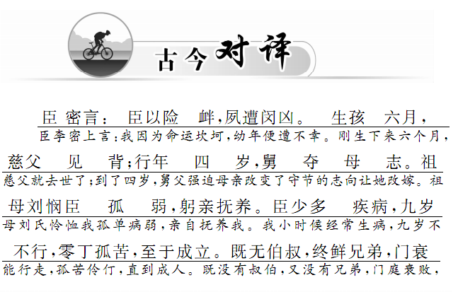
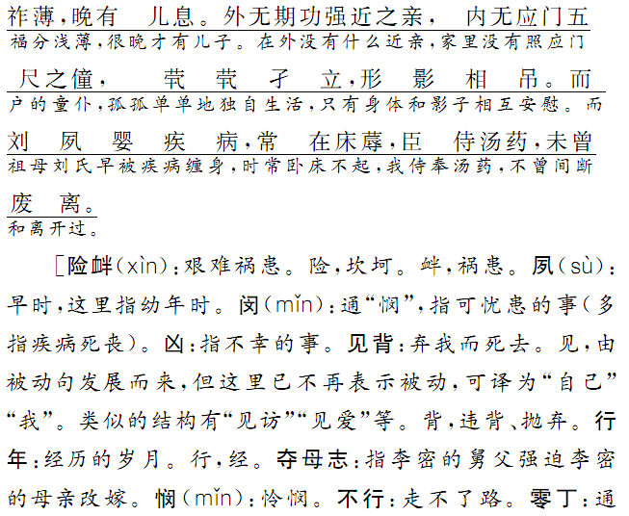
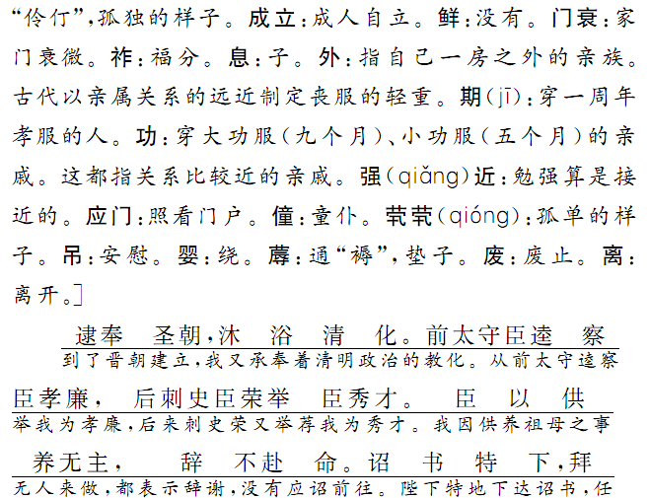
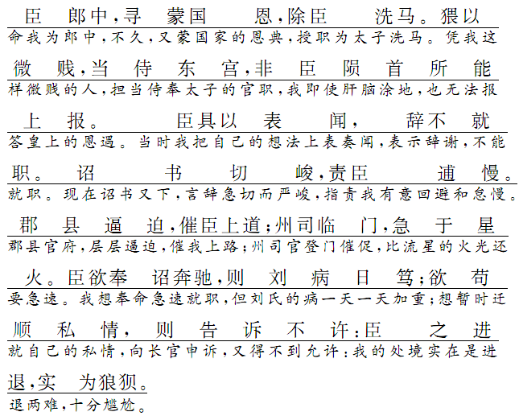
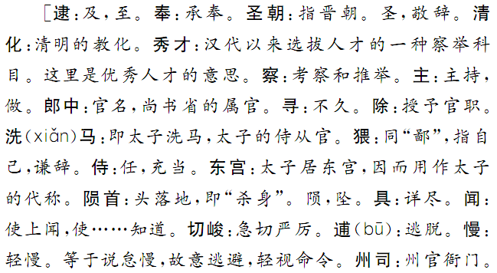
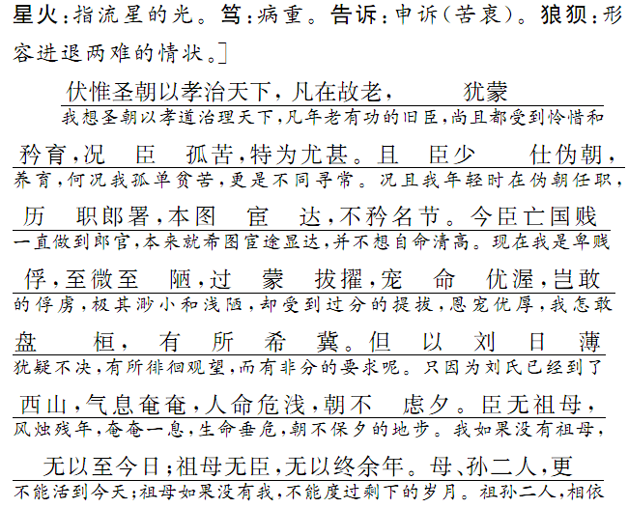
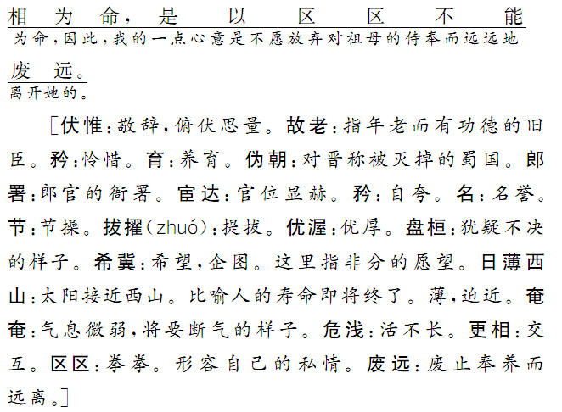
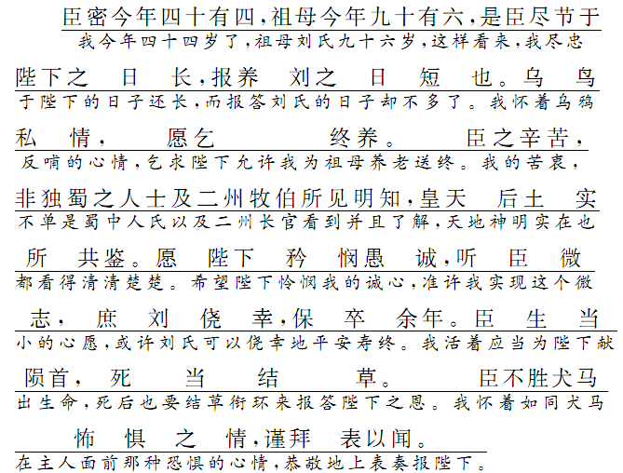
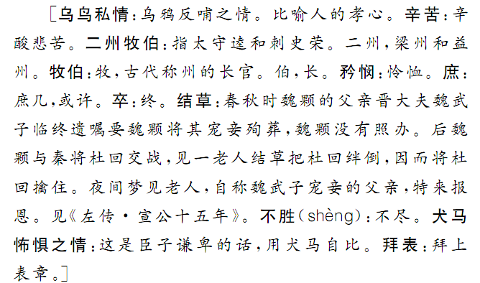

联系“写法延伸”的内容，为你的亲人朋友写一段文字。(150～300字)
________________________________________________________________________
________________________________________________________________________
________________________________________________________________________
答案：(示例)
总也犟不过你的固执，一定得等你举着笨重的钉耙整好最后一垄地，一定得把泥土拢得又细又匀，一定要细心均匀地播好菜籽，你才满意地回家吃饭。噢，母亲，为什么总是在弄顺了一切之后，你才开始偷偷地捶腿，你才开始轻轻地掐腰？母亲，你太劳累了！

一、基础知识
1．下列词语中，加点字的读音全都正确的一项是( )
A．险衅(xìn) 祚薄(zuò) 床蓐(rù) 茕茕孑立(qióng)
B．洗马(xiǎn) 逋慢(bū) 拔擢(dí) 终鲜兄弟(xiǎn)
C．优渥(wò) 期功(qī) 闵凶(mǐn) 逮奉圣朝(dài)
D．伪朝(wèi) 矜悯(jīn) 郎署(shǔ) 猥以微贱(wěi)
解析：B项，拔擢zhuó。C项，期jī功。D项，伪wěi朝。
答案：A
2．下列加点的成语，使用不恰当的一项是( )
A．一个远涉重洋、寄身美国、茕茕孑立的中国弱女子，要控告有钱有势的美国地头蛇是何等艰难！
B．在已经气息奄奄的暮年，他坐在公园的石凳上沉思往事，突然发现自己所崇拜的偶像不过是个华而不实、自私自利的小人。
C．当一名间谍实在是太累了，太紧张了，太朝不虑夕了。
D．孤苦伶仃的石家母子，冒着生命危险，把这把七星刀一直保存到解放。
解析：B项，气息奄奄：指人生命垂危，即将断气。用于此处不合语境，应改为“日薄西山”。A项，茕茕孑立：形容孤单，无依无靠。C项，朝不虑夕：形容情况危急；D项，孤苦伶仃：形容孤独困苦，无依无靠。
答案：B

3．对下列句子中加点词的解释，不正确的一项是( )
A．门衰祚薄 祚薄：福分浅薄
B．沐浴清化 清化：清明的政治教化
C．察臣孝廉 察：考察
D．形影相吊 吊：安慰
解析：C项，察：考察推荐。
答案：C

4．对下列句子中加点词的解释，不正确的一项是( )
A．至于成立 成立：成长，能自立
B．沐浴清化 沐浴：蒙受恩泽
C．拜臣郎中 郎中：医生的古称
D．岂敢盘桓 盘桓：徘徊，逗留
解析：C项，郎中：官职名，尚书省属官。
答案：C

5．下列各句中，没有通假字的一项是( )
A．而刘夙婴疾病，常在床蓐
B．伏惟圣朝以孝治天下
C．臣密今年四十有四
D．臣以险衅，夙遭闵凶
解析：A项，“蓐”通“褥”。C项，“有”通“又”。D项，“闵”通“悯”。
答案：B

6．下列各句中，加点词的古今意义相同的一项是( )
A．欲苟顺私情，则告诉不许
B．臣欲奉诏奔驰，则刘病日笃
C．臣之辛苦，非独蜀之人士及二州牧伯所见明知
D．庶刘侥幸，保卒余年
解析：D项，侥幸：古义今义都指由于偶然的原因得到成功或免去不幸的事。A项，告诉：古义指申诉；今义：说给人听；B项，奔驰：古义指奔走效劳；今义：快速奔跑；C项，辛苦：古义指辛酸苦楚；今义：劳苦。
答案：D

7．对下列两组句子中加点词的意义和用法的判断，正确的一项是( )

A．①②相同，③④不同
B．①②相同，③④也相同
C．①②不同，③④相同
D．①②不同，③④也不同
解析：①②均为动词，废止；③动词，自夸；④动词，怜惜。
答案：A

8．下列各句中，翻译有误的一项是( )
A．逮奉圣朝，沐浴清化。
译：到了侍奉圣朝之时，我受到清明的政治教化的熏陶。
B．前太守臣逵察臣孝廉，后刺史臣荣举臣秀才，臣以供养无主，辞不赴命。
译：先是太守逵察举我为孝廉，后来刺史荣举荐我为秀才，我因祖母无人供养，都表示辞谢，没有前往赴命。
C．诏书特下，拜臣郎中，寻蒙国恩，除臣洗马。
译：陛下特地下达诏书，任命我为郎中，不久又蒙朝廷的恩宠，不让我再给太子洗马。
D．猥以微贱，当侍东宫，非臣陨首所能上报。
译：凭我这样的微贱之人，担当侍奉太子的官职，我即使肝脑涂地，也无法报答皇上的恩宠。
解析：C项，除：任命；洗马：太子洗马，太子的侍从官。
答案：C

二、文言阅读
阅读下面的文字，完成9～12题。
祢衡字正平，平原般人也。少有才辩，而尚气刚傲，好矫时慢物。唯善鲁国孔融及弘农杨修。融亦深爱其才。衡始弱冠，而融年四十，遂与为交友。
融既爱衡才，数称述于曹操。操欲见之，而衡素相轻疾，自称狂病，不肯往，而数有恣言。操怀忿，而以其才名，不欲杀之。闻衡善击鼓，乃召为鼓史。因大会宾客，阅试音节。诸史过者，皆令脱其故衣，更着岑牟、单绞^{①}之服。次至衡，衡方为《渔阳》参挝^{②}，容态有异，声节悲壮，听者莫不慷慨。衡进至操前而止，吏呵之曰：“鼓史何不改装，而轻敢进乎？”衡曰：“诺。”于是先解衵^{③}衣，次释余服，裸身而立，徐取岑牟、单绞而着之，毕，复参挝而去，颜色不怍。操笑曰：“本欲辱衡，衡反辱孤。”
孔融数之，因宣操区区之意。衡许往。孔融复见操，说衡狂疾，今求得自谢。操喜，敕门者有客便通，待之极晏。衡乃着布单衣、疏巾，手持三尺棁杖，坐大营门，以杖捶地大骂。操怒，谓融曰：“祢衡竖子，孤杀之犹雀鼠耳。顾此人素有虚名，远近将谓孤不能容之，今送与刘表，视当何如。”于是遣人骑送之。
刘表及荆州士大夫，先服其才名，甚宾礼之，文章言议，非衡不定。表尝与诸文人共草章奏，并极其才思。时衡出，还见之，开省未周，因毁以抵地。表怃然为骇。衡乃从求笔札，须臾立成，辞义可观。表大悦，益重之。
后复侮慢于表，表耻，不能容，以江夏太守黄祖性急，故送衡与之，祖亦善待焉。衡为作书记，轻重疏密，各得体宜。祖持其手曰：“处士，此正得祖意，如祖腹中之所欲言也。”祖长子射，为章陵太守，尤善于衡。射时大会宾客，人有献鹦鹉者，射举卮于衡曰：“愿先生赋之，以娱嘉宾。”衡揽笔而作，文无加点，辞采甚丽。
后黄祖在蒙冲船上，大会宾客，而衡言不逊顺，祖惭，乃呵之。衡更熟视曰：“死公！”祖大怒，欲加箠。衡方大骂，祖恚，遂令杀之。祖主簿素疾衡，即时杀焉。射徒跣来救，不及。祖亦悔之，乃厚加棺敛。衡时年二十六。
(节选自《后汉书·文苑列传·祢衡传》)
注：①岑牟、单绞：鼓史等着的服装。②《渔阳》：鼓曲名；参挝：击鼓之法。③衵(rì)：贴身内衣。
9．对下列句子中加点词的解释，不正确的一项是( )
A．数称述于曹操 数：多次，屡次
B．次至衡 次：依次
C．顾此人素有虚名 顾：想，考虑
D．祖主簿素疾衡 疾：恨，嫉妒
解析：C项，顾：表转折，只是、不过。
答案：C

10．下列句子分别编为四组，全都表现祢衡“尚气刚傲，矫时慢物”的一组是( )
①开省未周，因毁以抵地 ②次释余服，裸身而立
③数称述于曹操 ④以杖捶地大骂 ⑤文无加点，辞采甚丽 ⑥而衡素相轻疾
A．①③⑤⑥ B．②④⑥ C．②③④⑥ D．①④⑤
解析：①②④⑥都表现祢衡“尚气刚傲，矫时慢物”，③是孔融的行为，⑤表现祢衡的才能。
答案：B

11．下列对原文的叙述和分析，不正确的一项是( )
A．祢衡是平原般地人，年少时很有才辩。与鲁国的孔融和弘农杨修交情很好，孔融虽然和他年龄相差较大，但两人还是结交为好友。
B．孔融多次在曹操面前称赞祢衡，曹操也很想见祢衡，但祢衡一向轻视、恨他，就声称自己有狂病，不肯去见曹操。
C．祢衡擅长击鼓，被曹操召为鼓吏。在一次击鼓表演时，祢衡没有按规定换上鼓吏的衣服。在受到下吏的呵斥后，祢衡当场脱下衣服，赤身裸体地站在堂上，一点惭愧的表情都没有。
D．刘表曾经和几个文人草拟了一份奏章来极力称赞祢衡的才思。祢衡回来看到后，觉得写得不够周全，就生气地将奏章撕毁扔在地上，自己重新写了一份言辞可观的奏章。刘表看后非常高兴，更加器重祢衡了。
解析：D项，刘表与诸文人草写的奏章不是赞美祢衡的。
答案：D

12．把文中画线的句子翻译成现代汉语。
(1)衡方为《渔阳》参挝，容态有异，声节悲壮，听者莫不慷慨。
________________________________________________________________________
________________________________________________________________________
(2)先服其才名，甚宾礼之，文章言议，非衡不定。
________________________________________________________________________
________________________________________________________________________
(3)衡揽笔而作，文无加点，辞采甚丽。
________________________________________________________________________
________________________________________________________________________
答案：(1)祢衡正演奏《渔阳》鼓曲，容貌姿态与众不同，鼓曲声音节奏悲壮，听到的人无不感慨。
(2)(刘表等)先前就佩服祢衡的才气、名声，(祢衡来后)非常尊敬地对他，写的文章、言谈议论，没有祢衡的意见就不能定下来。
(3)祢衡提笔就写，中间没有任何改动，一气呵成，文辞色彩也很华美。
参考译文
祢衡，字正平，是平原般县人。他少年的时候很有才华，但崇尚气节，为人刚直傲慢，喜欢拂逆时俗看不起别人。只与鲁国孔融和弘农杨修关系友善。孔融也非常欣赏他的才华。当时祢衡才二十岁，孔融已经四十，但两人还是结交为朋友。
孔融因为欣赏他的才华，多次向曹操称赞他。曹操也想见他，但祢衡一向看不起、痛恨曹操，就自称狂病，不肯前往，而且对(曹操)还多有狂言。曹操因此怀恨，但因为祢衡的才气和名声，又不想杀他。(曹操)听说祢衡擅长击鼓，就召他为鼓史。趁着大宴宾客，检阅鼓史们的鼓曲。各位鼓史经过时都让脱掉原来的衣服，换上鼓史的专门服装。轮到祢衡上场，他正演奏《渔阳》鼓曲，容貌姿态与众不同，鼓曲声音节奏悲壮，听到的人无不感慨。祢衡上场径直来到曹操面前停下，下吏呵斥说：“(你这)鼓史为何不换衣服，就胆敢轻率进见吗？”祢衡说“好！”于是先脱掉近身的衣服，接着脱掉剩下的衣服，赤身裸体站在那里，又慢慢取过鼓史专门的衣服穿上，完了，又击着鼓离开，脸色一点都不惭愧。曹操笑着说：“本想羞辱祢衡，没想到祢衡反而羞辱了我。”
孔融回来后就数落祢衡，顺便说了曹操对他的诚意。祢衡答应去(给曹操赔罪)。孔融再次拜见曹操，说祢衡得狂病，现在祢衡请求亲自来谢罪。曹操大喜，命令守门的有客人来就通报，且等祢衡很晚。祢衡却穿着普通单衣，缠着普通头巾，手里拿着三尺长的大杖，坐在大营门口，用大杖捶着地大骂(曹操)。曹操很生气，对孔融说：“祢衡这小子，我杀他就像杀死鸟雀、老鼠罢了。但这个人一向有虚名，远近的人会认为我不能容他，现在把他送给刘表，看看会怎么样。”于是派人把祢衡送走。
刘表和荆州的士大夫，先前就佩服祢衡的才气、名声，(祢衡来后)非常尊敬地对他，写的文章、言谈议论，没有祢衡的意见就不能定下来。刘表曾经和几个文人共同草拟奏章，大家都极尽才力。当时祢衡正好外出，回来时看了(他们拟的奏章)，觉得刘表等对奏章的解释不严密，就撕掉奏章扔在地上。刘表感到奇怪而且害怕。祢衡于是要来笔纸，立刻写成，言辞、语意都非常好。刘表十分高兴，更加器重他。
后来祢衡又侮辱、轻慢刘表，刘表觉得羞耻，不能容忍，认为江夏太守黄祖性情急躁，所以把祢衡送给黄祖，黄祖也能善待祢衡。祢衡替黄祖做文书方面的事，孰轻孰重、孰疏孰亲，都处理得很恰当。黄祖拉着祢衡的手说：“先生，这正合我的意，和我心中要说的话一样啊。”黄祖的长子黄射，为章陵太守，和祢衡尤其友善。黄射一次宴请宾客，有人送给他一只鹦鹉，黄射举着酒杯对祢衡说：“希望先生(就鹦鹉)作一篇赋，以此来使嘉宾高兴高兴。”祢衡提笔就写，中间没有任何改动，一气呵成，文辞色彩也很华美。
后来黄祖在大船(蒙冲大船：古代一种蒙着生牛皮用来冲锋的快速战舰)上，宴请宾客，但祢衡出言不逊，使黄祖很难堪，就斥责祢衡。祢衡更是仔细地盯着黄祖，说：“死老头！”黄祖非常生气，想要打他。祢衡更是大骂，黄祖气愤到极点，就下令杀祢衡。黄祖的主簿一向恨祢衡，即刻就杀了祢衡。黄射(得知消息后)光着脚来救，但没赶上。黄祖也后悔，就厚葬了他。祢衡死时年二十六岁。

三、语言运用
13．阅读下面一段文字，比较《陈情表》，你认为石奢的做法如何？
石奢者，楚昭王相也。坚直廉正，无所阿避。行县，道有杀人者，相追之，乃其父也。纵其父而还自系焉。使人言之王曰：“杀人者，臣之父也。夫以父立政，不孝也；废法纵罪，非忠也；臣罪当死。”王曰：“追而不及，不当伏罪，子其治事矣。”石奢曰：“不私其父，非孝子也；不奉主法，非忠臣也。王赦其罪，上惠也；伏诛而死，臣职也。”遂不受令，自刎而死。
________________________________________________________________________
________________________________________________________________________
________________________________________________________________________
________________________________________________________________________
答案：(示例)与李密相比，石奢的做法不好。在情与理、忠与孝的处理上，应该有客观的标准，有是非的判断，殉职不为忠，私父不为孝。

14．请仿照下面的例句再写两句话，构成排比句。
例句：亲情是什么？亲情是一本字典，在它的体内，你能找到“欢乐”和“温暖”。
亲情是什么？________________，________________，____________________。
亲情是什么？________________，________________，____________________。
解析：例句是一个比喻句，突出了亲情的特点，仿写时要注意。
答案：：(示例)亲情是一颗明星在漆黑的夜里它能给迷途的心指引方向 亲情是一根绳子用它的身躯把心与心紧紧地联系在一起

